МИНОБРНАУКИ РОССИИ

Федеральное государственное бюджетное образовательное учреждение высшего образования

НИЖЕГОРОДСКИЙ ГОСУДАРСТВЕННЫЙ ТЕХНИЧЕСКИЙ

УНИВЕРСИТЕТ им. Р.Е.АЛЕКСЕЕВА

Институт радиоэлектроники и информационных технологий

Кафедра информатики и систем управления

Создание веб-сайтов ___________________________________________________________

(наименование темы проекта или работы)

ПОЯСНИТЕЛЬНАЯ ЗАПИСКА

к курсовой работе

(курсовому проекту, ОТЧЕТ по лабораторной работе)

по дисциплине

____________Информатика и компьютерные технологии_____________________________________________

(наименование дисциплины)

РУКОВОДИТЕЛЬ:

________________ ____Савкин.А.Е_ _

(подпись) (фамилия, и.,о.)

СТУДЕНТ:

____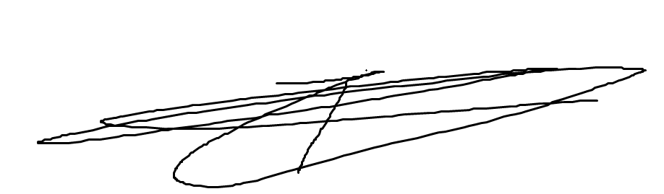____________ Трушин.М.С_________

(подпись) (фамилия, и.,о.)

23-Исз______________________

(шифр группы)

Работа защищена «___» ____________

С оценкой _______________________

**Задание к выполнению лабораторной работы № 2**

**Реализация веб-сайта**

**Задание на лабораторную работу:**

**Создание веб-сайта с наличием 3 страниц и** применением JavaScript и CSS

**Цель работы:**

**Научиться создавать сайт**

**Ход работы:**

**Главная страница сайта :**

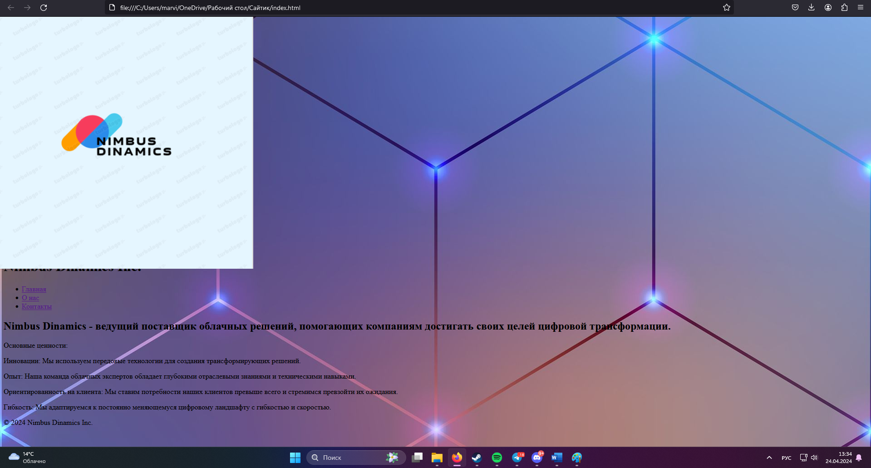

Информация о компании :

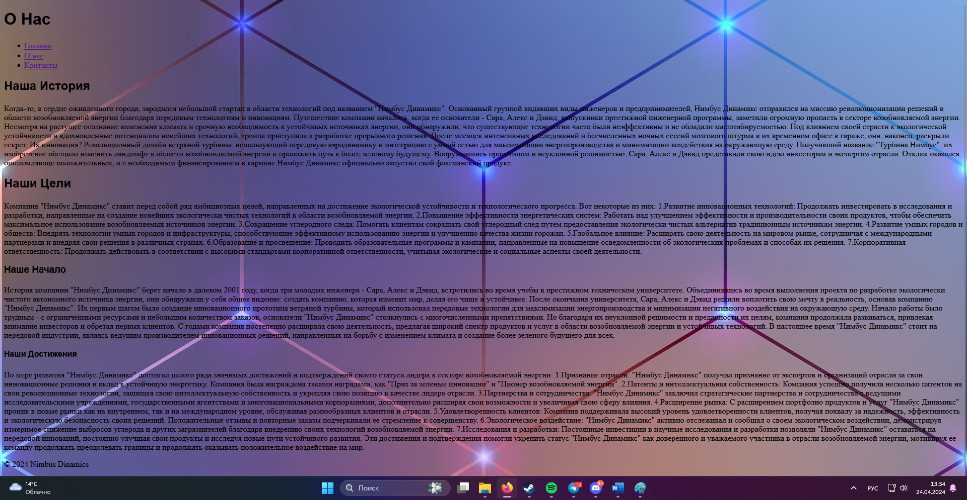

*Анкета для связи :*

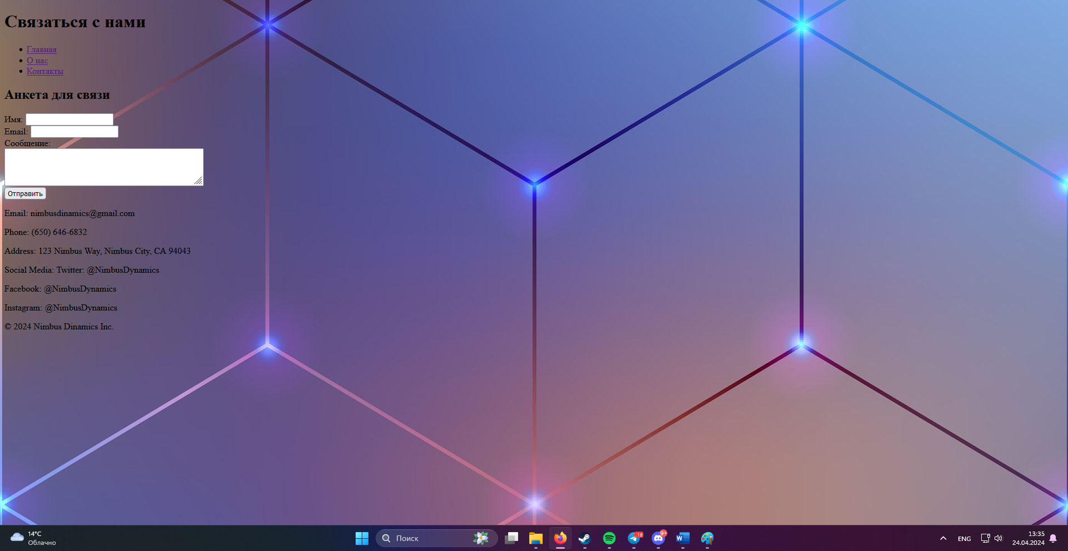

*Код работы сайта :*

1. *Главная страницы*

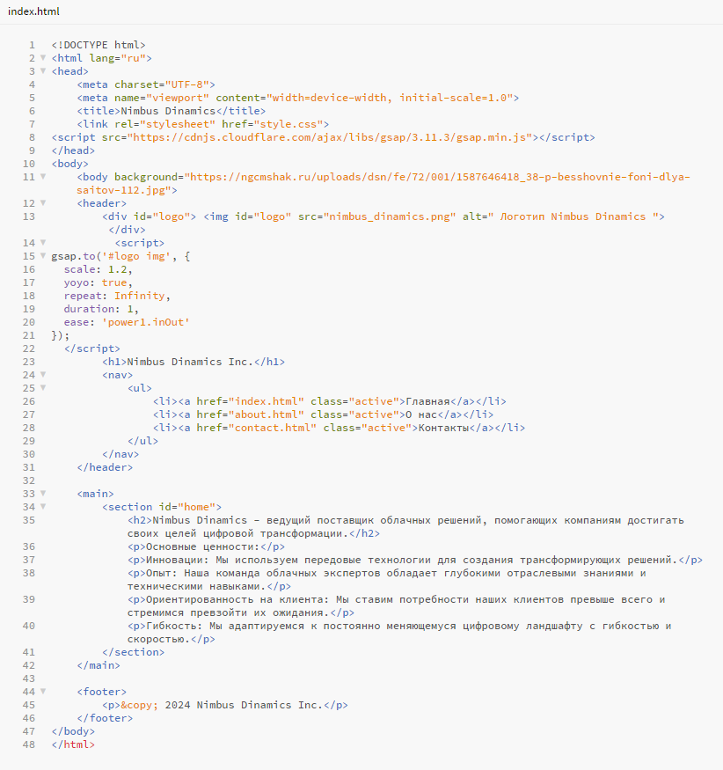

*2.Информация о странице*

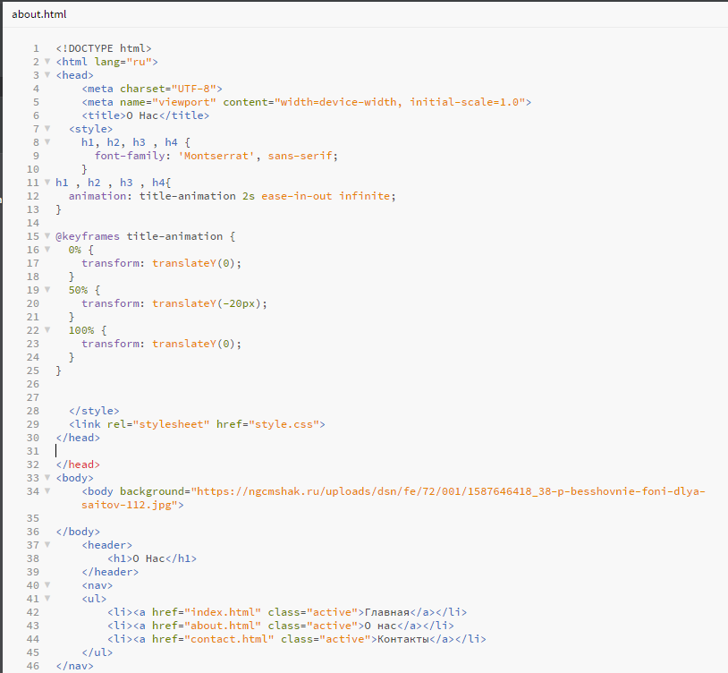

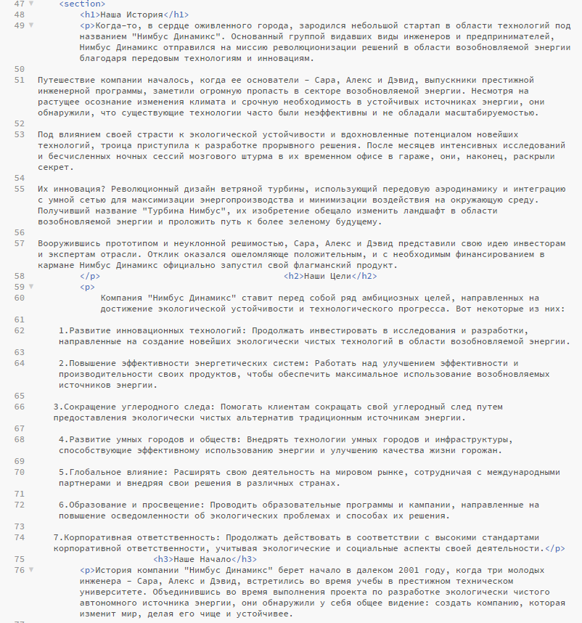

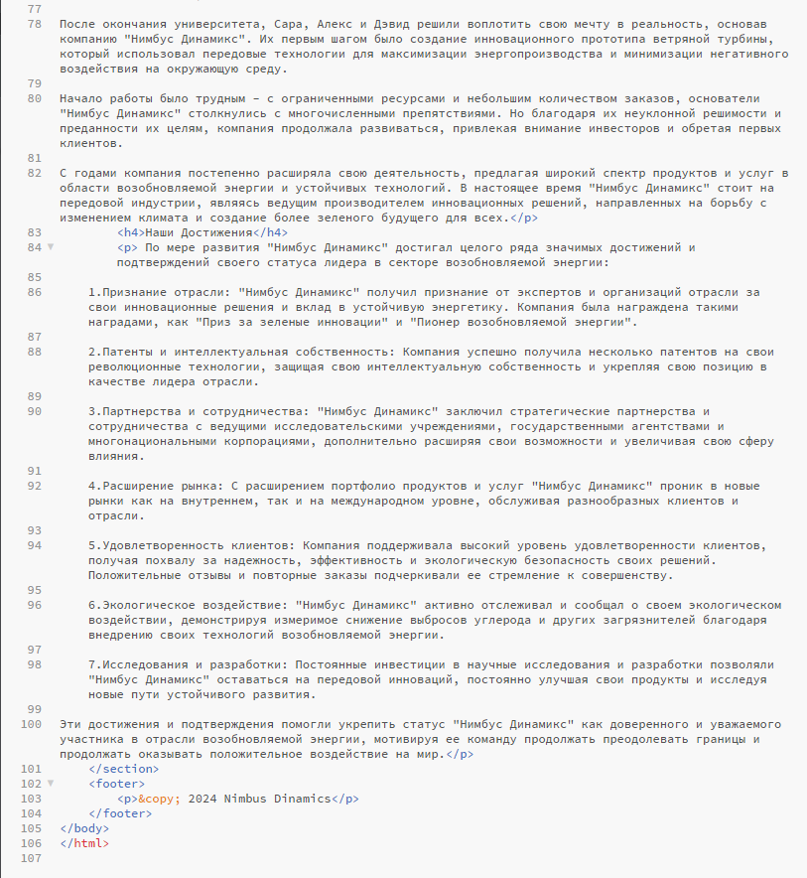

*3.Анкета для связи*

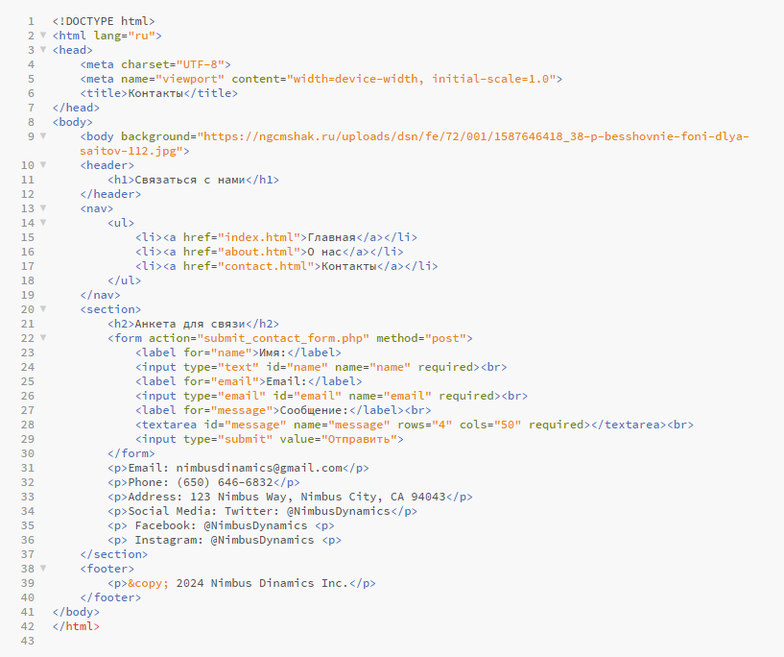

*На данном веб-сайте есть реализации JS : <script src="https://cdnjs.cloudflare.com/ajax/libs/gsap/3.11.3/gsap.min.js"></script>*

*gsap.to('#logo img', {*

*scale: 1.2,*

*yoyo: true,*

*repeat: Infinity,*

*duration: 1,*

*ease: 'power1.inOut'*

*});*

*(В данном коде происходит реализации анимации для главного логотипа компании)*

*Также есть наличие CSS :*

*@keyframes title-animation {*

*0% {*

*transform: translateY(0);*

*}*

*50% {*

*transform: translateY(-20px);*

*}*

*100% {*

*transform: translateY(0);*

*}*

*}*

*(Здесь так же происходит анимация , но уже обычного текста)*

**Вывод:**

Научились создавать веб-сайт.